Фотоловушка

Филин 120 MMS 3G
HC-550M

Руководство пользователя

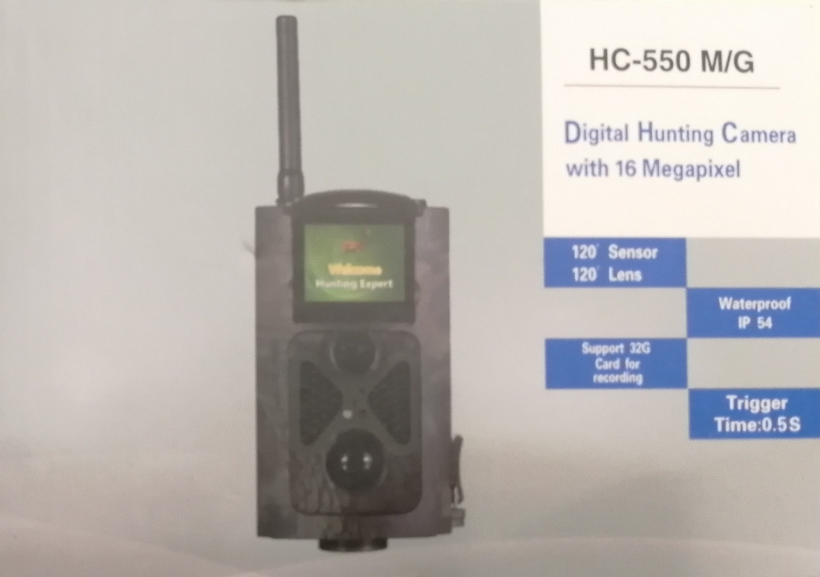

Содержание

- Введение , ............................................................................................................ 1

1.1 | Описание ............................................................................................................. |  | 1
1.2 | Корпус камеры ............................................................................................. |  | 1
1.3 | Устройство камеры и возможности ............................................................... |  | 1
1.4 | Дистанционное управление |  | ............................................... 1
1.4.1 | Навигация по меню ....................................................................................... |  | 2
1.4.2 | Ввод символов ............................................................................................... |  | 2
1.5 | Дисплей, информация о снимках ..................................................................... |  | 2
1.6 | MMS функции ..................................................................................................... |  | 3
1.7 | Форматы файлов данных ................................................................................... |  | 3
2 | Замечания ........................................................................................................... |  | 4
3 | Операции ............................................................................................................. |  | 5
3.1 | Питание камеры ................................................................................................ |  | 5
3.2 | Установка SD-карты и
SIM-карты ............................................................. |  | 5
3.3 | Включение и переход в ON Mode ...................................................................... |  | 6
3.4 | Переход в режим TEST Mode ........................................................................ |  | 6
3.4.1 | Установки пользователя ................................................................................... |  | 6
3.4.2 | Ручная съемка ..................................................................................................... |  | 6
3.4.3 | Просмотр фото и видео ..................................................................................... |  | 6
3.4.4 | Отправка MMS .................................................................................................. |  | 6
3.5 | Выключение камеры .......................................................................................... |  | 6
4 | Дополнительные настройки ............................................................................. |  | 8
4.1 | Меню установок ................................................................................................ |  | 8
4.1.1 | Установка режима Фото .............................................................................. |  | 8
4.1.2 | Установка режима Видео ........................................................................... |  | 8
4.1.3 | Системные установки ................................................................................. |  | 9
4.1.4 | Установки MMS ............................................................................................ |  | 9
4.1.5 | Установки SMTP Menu ................................................................................ |  | 10
4.1.6 | Настройка с помощью ПК .......................................................................... |  | 11
4.1.7 | Настройки «по-умолчанию» ...................................................................... |  | 14
4.1.8 | Основные настройки ................................................................................... |  | 15
4.1.9 | Установка режима
Фото | ...................................................................... | 15
4.1.10 | Форматирование
SD-карты ............................................................... |  | 15
4.1.11 | Размер фото ................................................................................................. |  | 15
4.1.12 | Размер видео ............................................................................................... |  | 16
4.1.13 | Установка даты и времени ........................................................................ |  | 16
4.1.14 | Установка количества снимков ................................................................. |  | 16
4.1.15 | Установка ISO ............................................................................................... |  | 16
4.1.16 | Установка длины видео ............................................................................... |  | 16
4.1.17 | Установка записи звука ............................................................................... |  | 17
4.1.18 | Установка задержки .................................................................................. |  | 17
4.1.19 | Установки таймера ..................................................................................... |  | 17
4.1.20 | Управление SMS-командами ..................................................................... |  | 17
4.1.21 | Установка пароля ........................................................................................ |  | 18
4.2 | Воспроизведение .............................................................................................. |  | 18
4.2.1 | Просмотр фото и видео ............................................................................. |  | 18
4.2.2 | Удаление снимков .............................................................. |  | 18
4.3 | Лазерный указатель ....................................................................................... |  | 18
4.4 | Нумерация файлов ........................................................................................... |  | 18
4.5 | Обновление прошивки ..................................................................................... |  | 18

Appendix I / Спецификация 19

Appendix II / Состав
поставки 20

1. Введение

1.1 Описание

Это полностью автоматическая цифровая камера с GSM функциями. Она автоматически производит съемку фото или видео (1080p HD,WVGA, QVGA) при появлении животного в зоне интереса, контролируемой датчиком движения (PIR).

Камера делает высококачественные цветные фото и видео днем , а ночью переходит в режим черно-белой съемки с использование инфракрасной вспышки. Камера очень проста в использовании, оснащена цветным дисплеем 2 дюйма, она также поддерживает MMS/SMTP/SMS/E-mail передаче в GSM/GPRS сети. Камера имеет влагозащитный корпус и не боится ни дождя ни снега.

1.2 Описание корпуса и интерфейсов камеры

Камера имеет разъемы: USB порт, слот SD-карты, TV-выход, разъем внешнего питания .

1.3 Составные части камеры
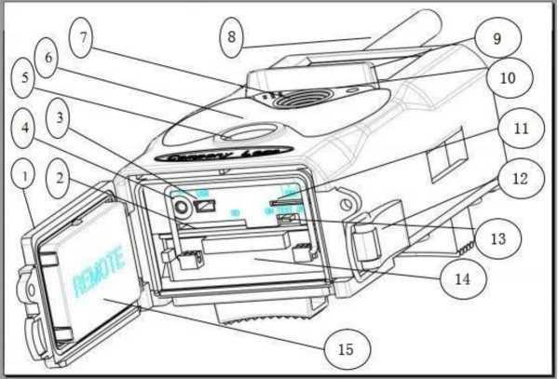

1) | Нижняя крышка | 9) | 2" цветной LCD дисплей
2) | SD-карта | 10) | Микрофон
3) | USB порт | 11) | SIM карта
4) | TV выход | 12) | Замок
5) | PIR(датчик движения) | 13) | Переключатель питания
6) | ИК вспышка | 14) | Отсек батарей
7) | Объектив | 15) | Пульт ДУ

- GSM антенна

1.4 Дистанционное управление (ПДУ)

Пульт дистанционного управления пароля. Это ПДУ с инфракрасным максимальное расстояние от камеры - 9 может храниться внутри корпуса камеры

служит для настройки камеры и ввода беспроводным каналом управления, метров. Пульт имеет пятнадцать кнопок и под нижней крышкой
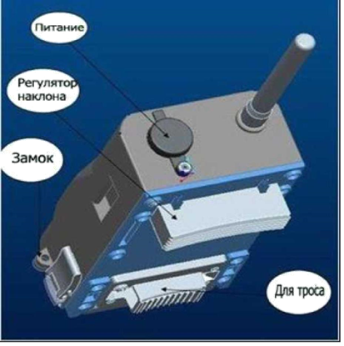

1.4.1 Навигация по меню

Нажимайте UP или DOWN для выбора пункта меню, и нажимайте LEFT или RIGHT для выбора значений и затем нажимайте OK для запоминания значения.

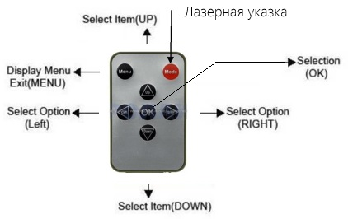
1.4.2 Ввод символов

Нажмите "*" для включения лазерной указки.

1.5 Информация на дисплее

Если включить камеру в режим TEST на дисплее камеры появится информация о количестве сделанных снимков, режиме работы и т.д.
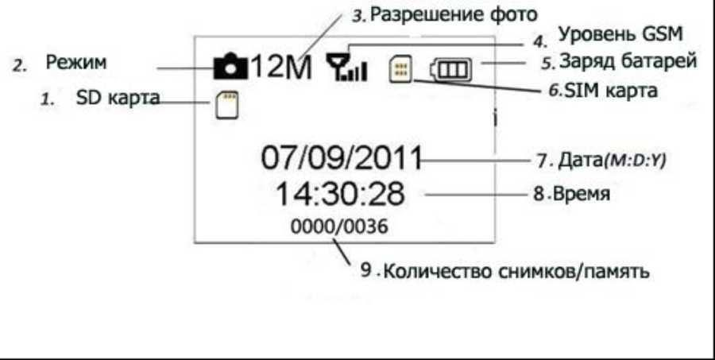

1.6 MMS функции

Камера автоматически отправляет фото на мобильный телефон , используя GSM/GPRS сеть. Для использования этой функции необходимо произвести начальную настройку на работу с GSM оператором . Для этого настройки записываются в текстовый файл специального формата, более читайте в 4.1 "MMS режим" и в пункте 4.1.16 MMS и GPRS настройки.

Иконка SIM карты на дисплее: Два вида иконки. Символ значит , что SIM карта вставлена и работает нормально. Иконка уровня сигнала .

- меню есть 5 подпунктов для настройки MMS: APN, MMSC, WAP Gateway, MMS Phone, MMS Mail (см. Таблицу 4.1 ). Все эти пункты должны быть установлены в значения соответствии с требованиями Вашего GSM оператора .

1.7 Форматы файлов
Файл | Формат
Фото | JPG
Видео | AVI
Формат SD карты | FAT32

2. Замечания

Напряжение питания камеры 6.0 Вольт. Камера работает от 4-х или 8-ми батареек

- Рекомендуем использовать высокоемкие литиевые батарейки для увеличения срока автономной работы!

Снимите защиту записи на SD-карте!

Вставляйте и извлекайте SD карту при выключенном питании камеры! При первом использовании SD карты форматируйте ее в камере!

При подключении камеры к ПК с помощью USB кабеля SD камера переходит в режим работы съемного диска.

При обновлении прошивки следите за тем чтобы питание камеры было полным на протяжении всего процесса, иначе камера может выйти из строя!
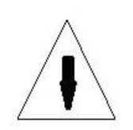

3. Начальные операции по установке

3.1 Питание

Для питания камеры нужно 4-е или 8-мь батареек АА.

Откройте нижнюю крышку. Убедитесь что переключатель питания в положении OFF , потяните на себя отсек батарей и извлеките контейнер , вставьте батарейки в порядке указанном на контейнере (соблюдайте полярность!!!). Вставьте контейнер с батареями в камеру.

- режиме Test , камера автоматически выключается через 3 минуты бездействия, она снова включится при любом движении перед ней .

При разряде батарей камера тоже автоматически выключится.

Если Вы настроили MMS функции, камера отправит SMS или Email о низком заряде батарей.
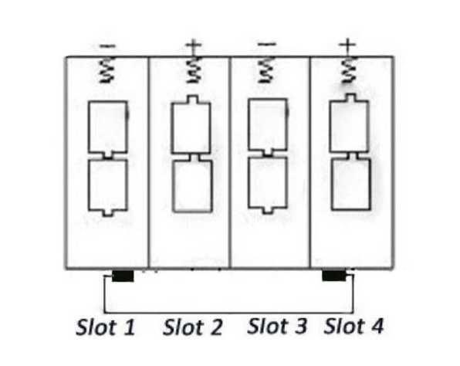

3.2 Установка SD карты и SIM карты

Вставьте SD-карту в слоту как указано на рисунке.

НЕ пытайтесь вставить SD карту по-другому! Это приведет в выходу из строя слота. Убедитесь, что защита записи на SD карте выключена!

Для работы с MMS/SMS/E-mail , установите разблокированную SIM-карту в слоту .
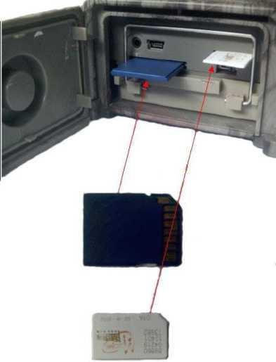

3.3 Включение питания и переход в режим ON

Перед тем как включить питание, и оставить камеру в режиме автономной работы (режим ON) убедитесь, что:

- Отсутствуют помехи, которые могут повлиять на работу датчика движения (близко расположенные ветки, нагретые солнцем до температуры сравнимой с температурой тела и т.д.) Это избавит Вас от ложных срабатываний.

- Высота установки камеры должна быть не менее 1-го метра от земли. Например, для съемки оленя предпочтительно установить камеру на уровне его плеча. Рекомендована высота установки 1-2 метра.

После перевода переключателя в положение ON, индикатор движения будет мигать в течении 15 сек., после истечения этого времени камера перейдет в режим автоматической съемки.

3.4 Переход в режим TEST Mode

Переведите переключатель питания в положение TEST. В этом режиме доступно:

Меню установок, ручная съемка, просмотр фото и видео.

3.4.1 Меню установок

Нажмите MENU для входа в меню установок. .

3.4.2 Ручная съемка

Нажмите OK для ручной съемки фото или видео.

3.4.3 Просмотр фото и видео

Есть два способа просмотра:

- LCD дисплей камеры,

- TV монитор подключенный к камере через TV кабель

Нажмите кнопку RIGHT (Вправо) для начала просмотра снимков, последний снимок появится на дисплее. Кнопками UP и DOWN выбирайте нужные снимки.

3.4.4 Отправка MMS

Функции отправки MMS будут активны, если в настройках MMS режимов указана отправка "Немедленно", и значение количества отправок, находится в пределах 1-

- шт. в день или «неограниченно».

3.5 Выключение питания

Установите переключатель питания в положение OFF. Помните! Даже в этом положении камера продолжает потреблять очень маленький ток (несколько мкА). Если Вы выключаете камеру на длительный срок - извлекайте батарейки!

4. Дополнительные настройки

Камера имеет три основных режима работы:

- OFF mode: Выключено, переключатель в правом положении.

- ON mode: Авто режим, переключатель в левом крайнем положении .

- TEST mode: Режим настроек, переключатель в положении TEST.

Режим OFF, служит для безопасного извлечения и установки SD карты, батарей, а также для транспортирования камеры.
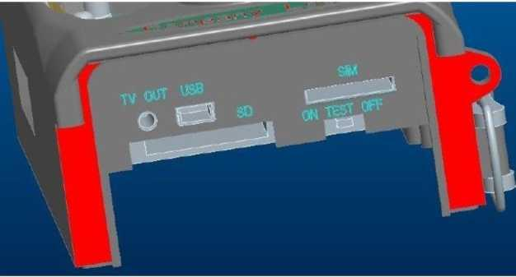

4.1 Меню настроек

Для входа в меню настроек нажмите кнопку MENU на ПДУ , камера должна быть в режиме TEST. На экране дисплея камеры появится меню настроек камеры. Меню камеры имеет пять подразделов
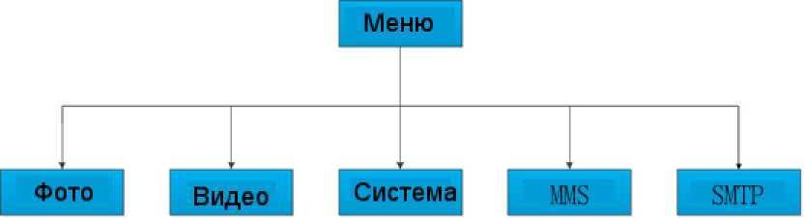

4.1.1 Настройка Фото
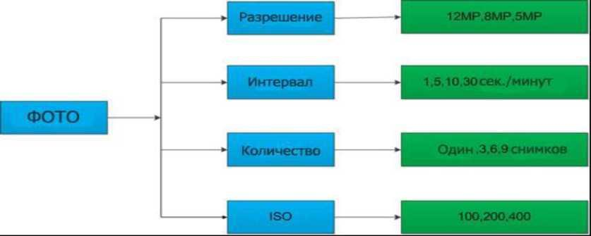

4.1.2 Настройка видео
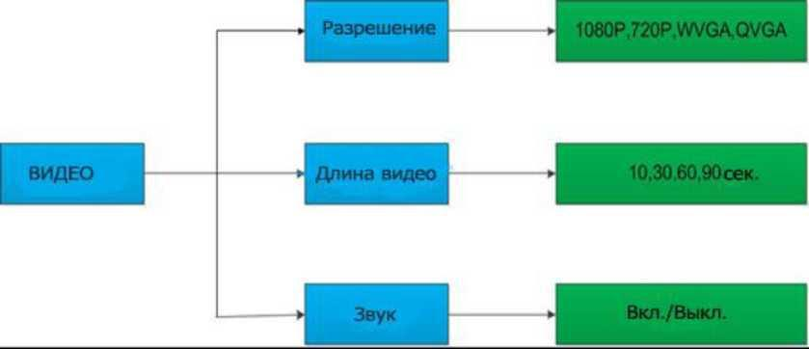

4.1.3 Системные настройки
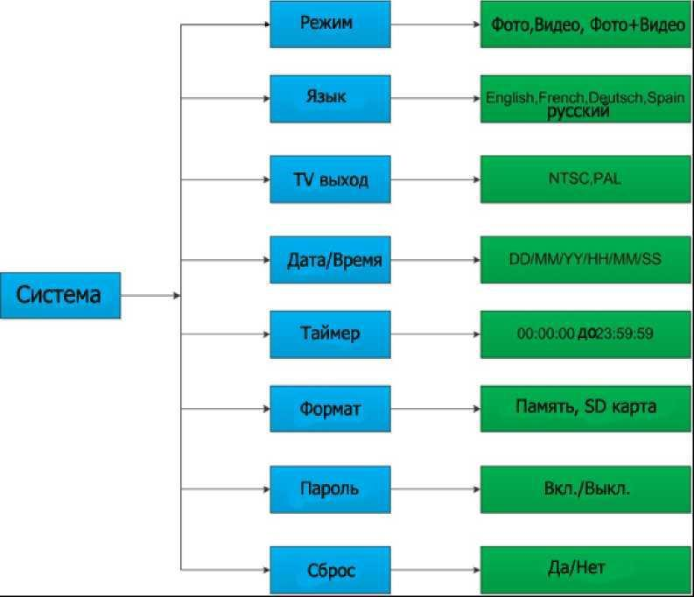

4.1.4 MMS (MMS параметры настраиваются с помощью ПК, на камере возможен только просмотр настроек)
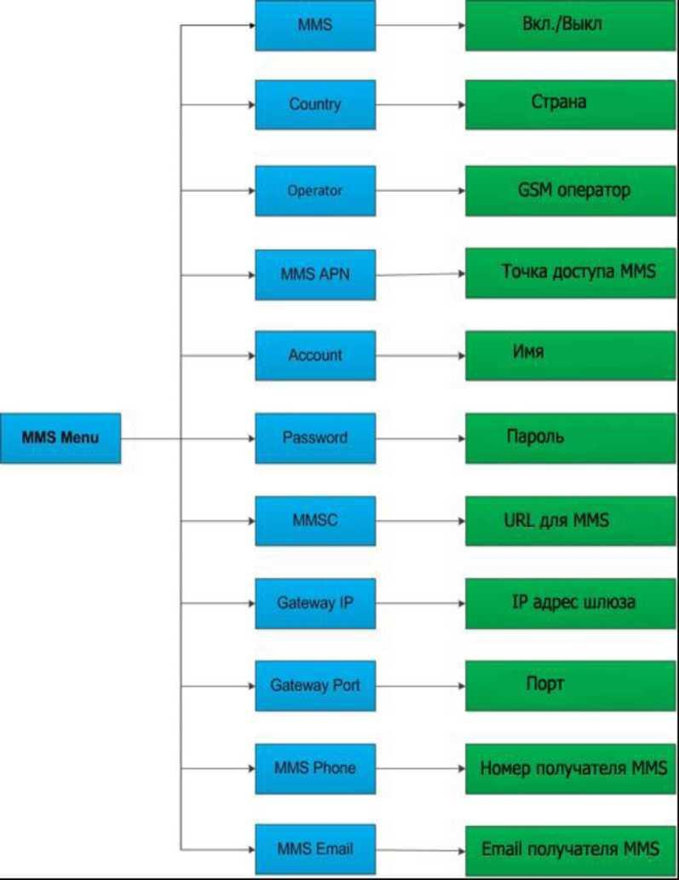

4.1.5 SMTP Menu (SMTP параметры настраиваются с помощью ПК, на камере возможен только просмотр настроек)
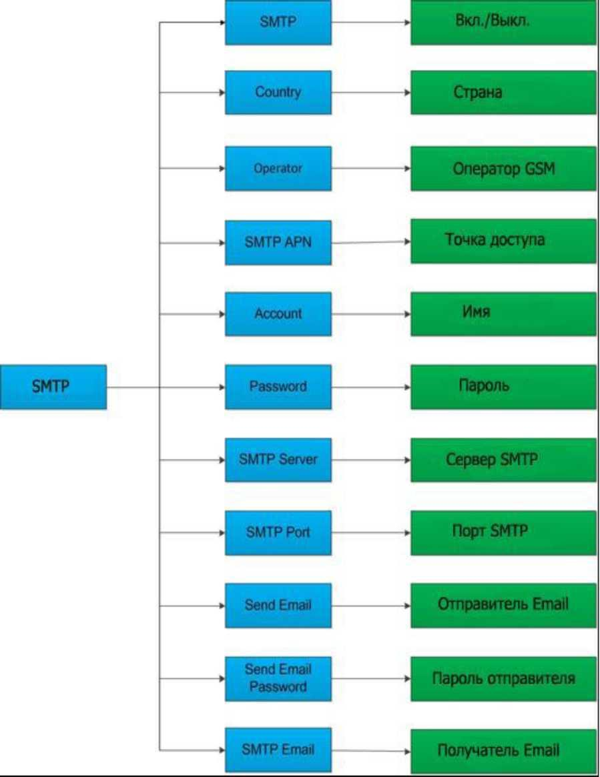

4.1.6 Настройка камеры с помощью ПК

Вы можете настроить камеру , MMS и SMTP параметры подключив камеру в ПК. Запустите программу MMSCONFIG.exe из папки MMSCONFIG на прилагаемом к камере CD.

MMSCONFIG¹ MMSCONFIG

Вы увидите окно программы после запуска:

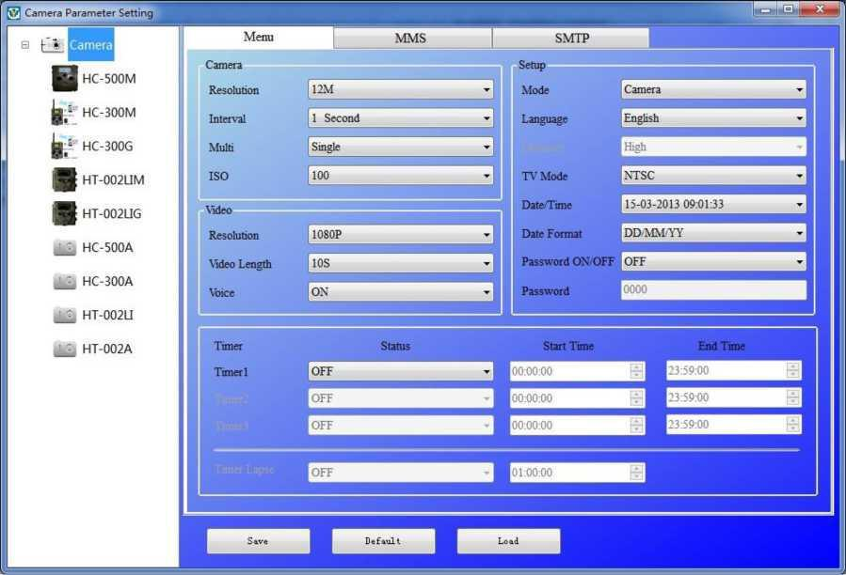

1). Установка параметров камеры

Выберите модель камеры HC-300M/HC-350M, и Вы увидите следующее окно настроек:
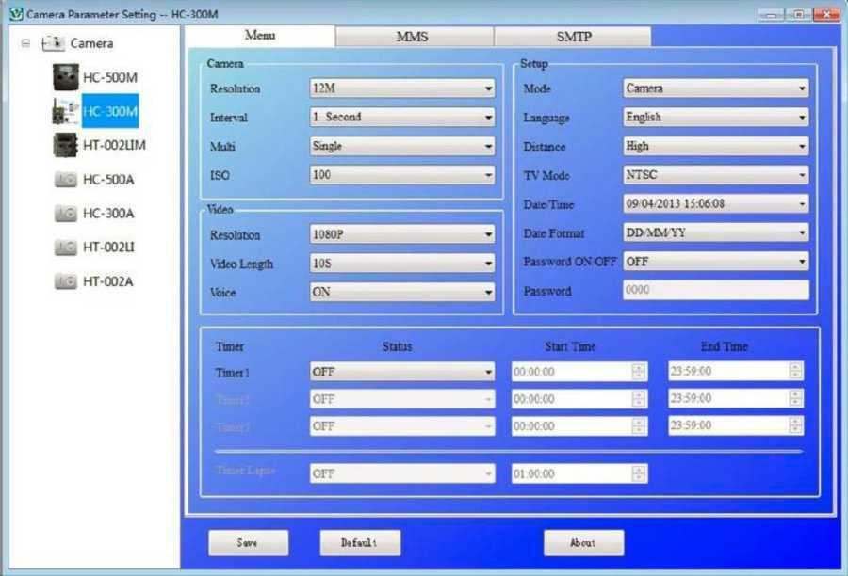

Установите параметры камеры исходя из ваших потребностей , затем нажмите кнопку Save для записи настроек в корневой каталог SD карты камеры. Файл настроек камеры Parameter.dat будет создан в выбранной Вами папке. Если Вы запишете файл в другую папку на Вашем компьютере, переместите ее в корневой каталог SD карты перед установкой SD карты в камеру.

Вы можете использовать кнопку Default для выбора заводских значений .

После записи настроек на SD карту, отключите камеру от ПК и переведите ее в режим TEST для контроля настроек.

2). Настройка MMS параметров

Выберите закладку программы MMS , и вы перейдете в окно:

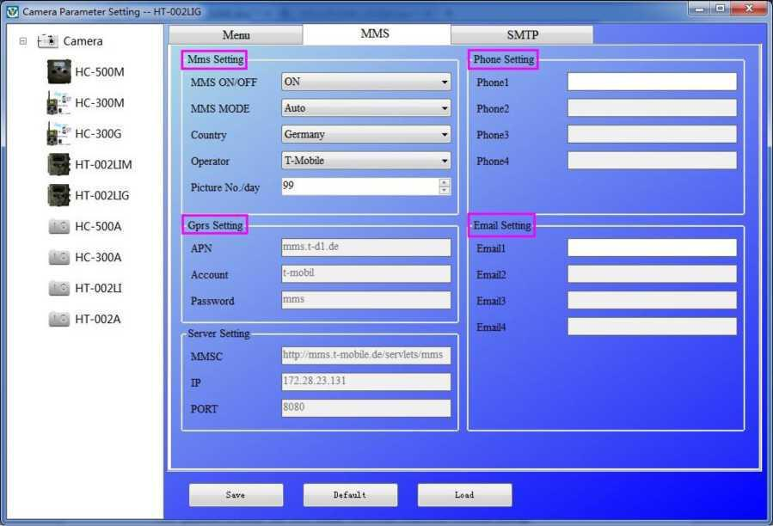

Вначале Вы должны выбрать режим настройки MMS Mode: Auto или Manual. Если Вы выберете Auto, то Вам необходимо выбрать Страну (Country) и GSM оператора (Mobile Phone Network Operator (MPNO). Также нужно установить количество снимков, которое можно отправить в сутки (от 0 до 99). После этого остальные параметры, т.к. APN,MMSC, IP и PORT установятся автоматически для выбранного Вами GSM оператора, Вам останется только указать номера телефонов и адреса Email получателей MMS сообщений. Вы можете ввести до четырех номеров получателей и до четырех адресов Email.

Если Вы выберете ручной режим настройки (Manual) , то Вам необходимо прописать параметры MMS для работы с GSM оператором , чья SIM карта установлена в камеру. Свяжитесь с Вашим GSM оператором для получения информации об актуальных MMS настройках.

После выбора и установки параметров нажмите кнопку Save для записи настроек в корневой каталог SD карты камеры. Файл настроек MMS будет создан и сохранен в выбранной Вами папке. Если Вы запишете файл не на SD карту, а в другую папку на Вашем компьютере, переместите ее в корневой каталог SD карты перед установкой SD карты в камеру.

После записи настроек на SD карту, отключите камеру от ПК и переведите ее в режим TEST для контроля настроек.

Внимание: Так как каждый локальный GSM оператор (MPNO) может поменять настройки MMS в любое время, мы рекомендуем проверять текущие настройки на сайте Вашего GSM оператора. В программе записаны параметры всех основных GSM операторов для автоматической настройки, но если ВЫ обнаружите ошибку или отсутствие Вашего GSM оператора, сообщите нам для устранения ошибки или добавления параметров. Спасибо!

3). Настройка SMTP параметров
Выберите закладку SMTP , и Вы зайдете в окно настроек:
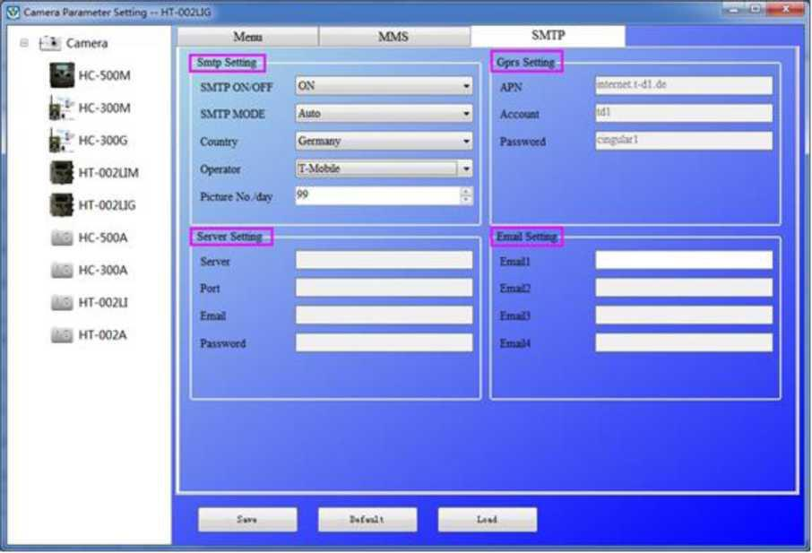

Вначале Вы должны выбрать режим настройки SMTP Mode: Auto или Manual. Если Вы выберете Auto, то Вам необходимо выбрать Страну (Country) и GSM оператора (Mobile Phone Network Operator (MPNO). Также нужно установить количество снимков, которое можно отправить в сутки (от 0 до 99). После этого остальные параметры, т.к. APN, Account, Password установятся автоматически для выбранного Вами GSM оператора, Вам останется только указать параметры SMTP сервера и адреса Email отправителя и получателей Email сообщений. Вы можете ввести до четырех адресов получателей Email.

Если Вы выберете ручной режим настройки (Manual) , то Вам необходимо прописать параметры GPRS для работы с GSM оператором , чья SIM карта установлена в камеру. Свяжитесь с Вашим GSM оператором для получения информации об актуальных GPRS настройках.

После выбора и установки параметров нажмите кнопку Save для записи настроек в корневой каталог SD карты камеры. Файл настроек будет создан и сохранен в выбранной Вами папке. Если Вы запишете файл не на SD карту, а в другую папку на Вашем компьютере, переместите ее в корневой каталог SD карты перед установкой SD карты в камеру.

После записи настроек на SD карту, отключите камеру от ПК и переведите ее в режим TEST для контроля настроек.

Внимание: Так как каждый локальный GSM оператор (MPNO) может поменять настройки GPRS в любое время, мы рекомендуем проверять текущие настройки на сайте Вашего GSM оператора. В программе записаны параметры всех основных GSM операторов для автоматической настройки, но если ВЫ обнаружите ошибку или отсутствие Вашего GSM оператора, сообщите нам для устранения ошибки или добавления параметров. Спасибо!

4.1.7 Установки камеры по умолчанию
Параметр | Значение | Варианты
Режим | Фото | Camera, Video, Camera+Video
Разрешение |  | 16M,12M,8M
 | 12M | в зависимости от модификации
фото |  | количество Мп может изменяться
Задержка | 1 Сек. | 1-30 Сек.,1-30 Минут
Multi | Один | Один,3,6,9 снимков
ISO | 400 | 100,200,400
Разрешение | 1080P | 1080P,720P,WVGA,QVGA
видео
Длина видео | 10сек | 10s,30s,60s,90s
Дата/время | Время ПК | YY/MM/DD,MM/DD/YY, DD/MM/YY
Язык | English | English, French, Germany, Spanish and
 |  | Russian
Таймер | 0 0 0 до 23 59 59 | настраиваемое
Формат | Память | Память, SD карта
TV выход | NTSC | NTSC,PAL
MMS Mode | On (99) | On, Off
SMTP Mode | On (99) | On, Off
Password | Off | Off, On

4.1.8 Основные настройки с пульта ПДУ

Обычно при работе с камерой используются настройки : Camera Mode, Photo Size, Video Size, Multi, Video Length, Delay, Timer.

4.1.9 Установка режима камеры

Доступны три режима работы камеры: Фото, Видео и Фото+Видео. Установить эти режимы можно с пульта ПДУ, используя кнопки управления.

4.1.10 Форматирование SD-карты

Система удалит все снимки и видео записанные на SD карту.

После начала форматирования на экране появится сообщение:

Please Wait!

4.1.11 Установка разрешения фото

Доступно три значения: 16MP, 12MP и 8MP. По умолчанию: 16Мп. ( в зависимости от модификации количество Мп может изменяться)

4.1.12 Установка разрешения видео

Доступно четыре значения: 1080P, 720P ,WVGA,QVGA.

4.1.13 Установка Даты и Времени

ВЫ можете установить текущее время и дату с помощью ПДУ. Это необходимо делать после замены батарей.

4.1.14 Установка режима Мульти съемки

Этот параметр указывает камере сколько нужно сделать последовательных снимков при каждом срабатывания датчика движения.

4.1.15 Установка ISO (светочувствительность)

Этот параметр позволяет улучшить ночные фото:

Доступно три значения для установки 100,200,400.

4.1.16 Установка длины видео съемки

Доступно четыре длины видеоклипа 10сек,30сек,60сек и 90секунд

4.1.17 Установка записи звука

Это параметр позволяет включить или выключить запись звука с записью видео.

4.1.18 Установка задержки (Интервал)

Этот параметр показывает, как долго камера не будет воспринимать сигналы от

датчика движения после снимка. Минимальное значение интервала 5 секунд, а максимальное 30 минут.

4.1.19 Установка таймера

Этот параметр позволяет установить время работы камеры. Камера будет включена

- указанный промежуток времени, в остальное время она будет выключена.

4.1.20 SMS управление Есть два способа управления:

- Отправка SMS на номер камеры со своего телефона

- Использование мобильного приложения для управления камерой Коды команд:
 | Код |  | Функция | Результат выполнения команды
 | *530* |  | Старт камеры | Запуск камеры
 | *531* |  | Стоп камеры | Выключение камеры
 |  |  | Сделать и отправить | Камера сделает и отправит снимок на
 | *500* |  |  | установленные в настройках телефоны
 |  |  | снимок
 |  |  |  | или Email
 | *505* |  | Получить снимок (MMS | Камера сделает и отправит снимок на
 |  |  | режим) | телефон отправителя SMS
 |  |  |  | Камера отправит текстовое сообщение
 | *520* |  | Получить отчет | с указанием количества сделанных
 |  |  |  | снимков, емкостью SD карты, уровнем
 |  |  |  | заряда батарей.
4.1.21 |  | Ввод пароля

Если этот параметр Вкл., то после включения камеры на дисплее появится запрос пароля. По умолчанию пароль выключен. Значение пароля- четырехзначное, цифровое.

4.2 Воспроизведение

- этом режиме можно просматривать фото и видео, а также удалять их. Просматривать снимки и видео можно на LCD дисплее камеры или на ТВ-мониторе. Также можно просматривать снимки на ПК, подключив камеру или SD карту к компьютеру.

4.2.1Просмотр фото и видео

- Переведите камеру в режим TEST.

- Нажмите кнопку ПДУ «Вправо» и на экране появится последний снимок сделанный камерой.

- Кнопка «Влево» начало воспроизведения видео

- Повторно нажав «Влево» остановите воспроизведение

- Кнопки «Вверх» и «Вниз» - выбор записей

4.2.2 Удаление фото и видео

Для удаления снимков:

- Переведите камеру в режим TEST.

- Нажмите кнопку ПДУ «Вправо» и на экране появится последний снимок сделанный камерой

- Нажмите кнопку «Menu» для выбора «Удалить».

- Можно удалить «Один» или «Все»

4.3 Лазерный указатель

Лазерный указатель поможет Вам точно нацелить камеру в зону интереса.

- режиме TEST нажмите кнопку * для включения указателя. Внимание: Не направляйте указатель на глаза! Это опасно для зрения!

4.4 Нумерация файлов

Фото и видео хранятся на SD карте в папке (104MEDIA). Нумерация файлов сквозная последовательная, каждый новый снимок хранится в файле с инкрементом номера. Например, фото хранится в файле PTDC0001.JPG , а видео PTDC0001.AVI.Следующий файл будет иметь имя PTDC0002 с расширением JPG для фото и AVI для видео.

4.5 Обновление прошивки

Наша камера имеет функцию обновления программного обеспечения(ПО). Процедура установки нового ПО:

- Разархивируйте полученный файл с прошивкой

- Скопируйте файл FWR801.bin на SD карту.

- Вставьте SD карту в камеру.

- Включите камеру в режим TEST.

- Камера автоматически найдет файл и произведет обновление ПО. Когда проходит процесс обновления дисплей камеры выключен.

- Дисплей камеры включится после окончания обновления ПО.

- Выключите камеру, извлеките SD карту вставьте ее в кард-ридер ПК и удалите на ней файл FWR801.bin, иначе камера каждый раз при включении будет запускать процесс обновления ПО.

- Вставьте SD карту в камеру.

Appendix I: Спецификация

Тип сенсора | 12 Mega Pixels Color CMOS
Память | SD Card 8MB~32GB
Линза | F=3.1; FOV=60 °
Габариты | 145mm * 80mm * 55 mm
Ик фильтр: | Full Automatic IR Filter
Встроенный дисплей: | 2.0 дюйма
Чувствительность датчика PIR | 3 уровня: High/Normal/Low
Дальность датчика PIR | 20 метров
ИК вспышка | 36 штук ИК LED
Быстродействие | <1.0 сек.
Индикатор разряда батарей | Yes
Интервал: | 1 сек ~ 60 минут
 | 16MP/12MP/8MP( в зависимости от
 | модификации количество Мп может
Разрешение фото: | изменяться)
Мульти режим | 1/3/6/9 снимков
Разрешение видео | 1080P/720P/VGA
Формат файлов | JPEG/AVI
Штамп на фото дата/время | Есть
Штамп на фото фазы Луны | Есть
Выдержка: | Auto
MMS//GPRS/SMS управление | Есть
Ток покоя | 0.2mA
Время работы от комплекта | 3-6 Месяцев
батарей
Интерфейсы | TV out (NTSC/PAL); USB; SD Card Holder;
 | 6V DC External
Крепление | Стропа, Трипод
Рабочая температура | -30 ~+70С
Питание | 8xAA батарей
Влагозащита | IP54
Сертификаты безопасности | FCC,CE,RoHS

Appendix II: Состав

Наименование | Количество
Камера охотничья | 1
Пуль ДУ | 1
GSM антенна | 1
USB кабель | 1
Диск CD | 1
Пинцет | 1
Упаковка | 1

